**Модуль 1. Импортирование и настройка моделей игры** В этом модуле необходимо создать пустой проект.

Разобрать ресурсы на логические части и разделить по соответствующим папкам в соответствии с применением (например, если вы выделил графические ресурсы для реализации UI, то папка должна иметь соответствующее название, например, UI или UserInterface. В названии папок использовать только английский язык. После разгрузки графических ресурсов необходимо произвести настройку спрайтов.

**Модуль 2: Разработка пользовательского интерфейса** Вам необходимо сверстать меню для игры.

Меню состоит из кнопки новая игра и лидеры.

При клике на новая игра, игроку открывается окно ввода никнейма.

После того как игрок ввел никнейм он может перейти к игре.

Главный экран игры:

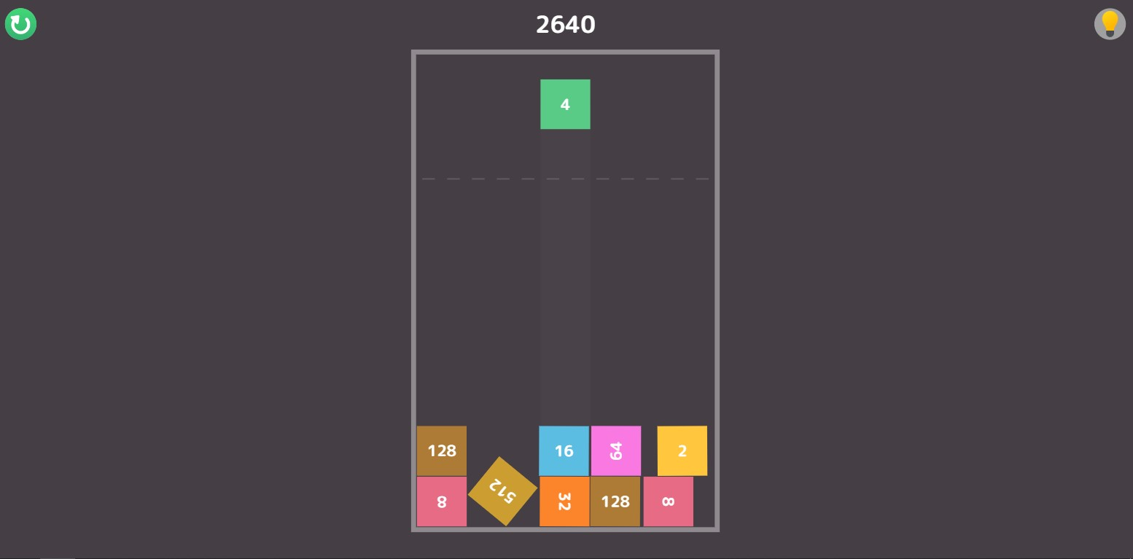

|  |  |
| --- | --- |
| Изображение |  |
|  | Перезапуск игры |
|  | Смена заднего фона на белый |
|  | Накопленные очки игрока |

**Модуль 3. Использование инструментов Unity**

Задача: игроку необходимо собрать кубик со значение 2048. Он может передвигать новый верхний кубик по горизонтали на ПКМ. По отпусканию клавиши ПКМ кубик летит вниз. Если новый кубик столкнётся с кубиком такого-же значения, то они превращаются в один кубик с увеличенным значением (значение*2). Если гора кубиков выйдет за пределы пунктирной линии, то игрок проигрывает.

Очки игрока рассчитываются по собранному кубику. Если он собрал кубик со значением 8, то ему добавляется 8 очков.

Новый кубик может быть с тем значением, который уже есть на сцене.

Игрок может перезапустить игру.

Игрок может поменять задний фон на белый.

Цвет темного заднего фона: #453E45

Цвет светлого заднего фона: #F5F5F5

|  |  |
| --- | --- |
| **Цвет кубика HEX** | **Значение** |
| #94EBF7 | 2 |
| #93E6B9 | 4 |
| #C7D06E | 8 |
| #F3B43C | 16 |
| #FF9820 | 32 |
| #7EBAFC | 64 |
| #ACD8D7 | 128 |
| #ECF4C6 | 256 |
| #FFD77E | 512 |
| #FFA96F | 1024 |
| #FD6239 | 2048 |